Support Vector Machine
Support Vector Machine

SVM (Support Vector Machine) adalah algoritma pembelajaran mesin yang bertujuan memisahkan dua kelas atau lebih dengan margin terluas menggunakan hyperplane optimal. Hyperplane adalah garis (dalam 2D) atau bidang (dalam dimensi lebih dari 2) yang digunakan untuk memisahkan data.
- Margin: Jarak antara hyperplane dan data terdekat.
- Support Vectors: Titik-titik data terdekat yang menentukan posisi hyperplane.
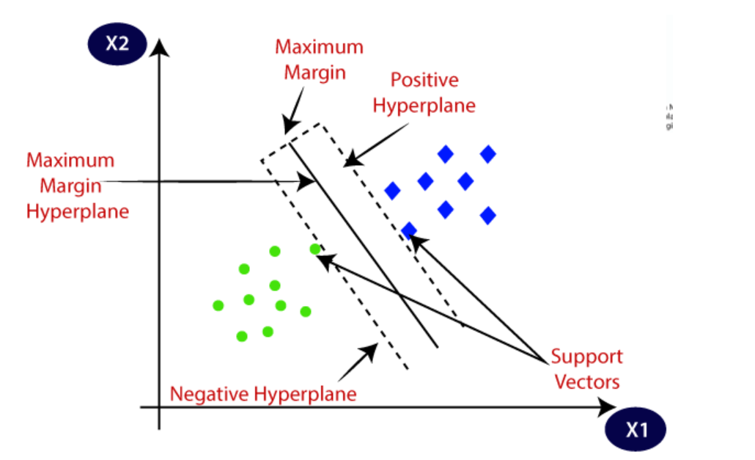
SVM bertujuan untuk memisahkan data dua kelas dengan margin yang maksimal, atau margin terluas antara dua kelas. Margin yang lebar membuat model lebih robust dan mampu menggeneralisasi data baru.
Jenis - Jenis SVM:
- Linear SVM
Digunakan untuk klasifikasi ketika data dapat dipisahkan oleh garis lurus dan cukup efektif jika data memiliki banyak jarak antar kelas yang jelas.
- SVM dengan Kernel Trick
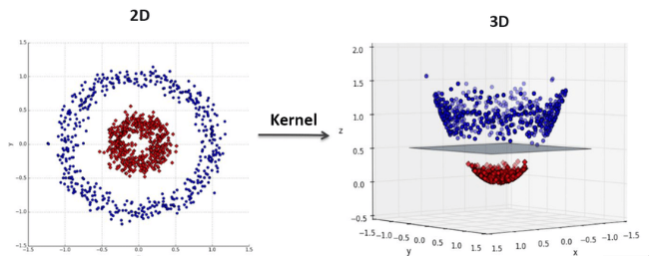
Kernel trick digunakan ketika data tidak dapat dipisahkan dengan garis lurus tetapi mungkin dapat dipisahkan dengan menggunakan transformasi ke dalam ruang yang lebih tinggi. Jenis-jenis kernel:
- Polynomial Kernel
- Radial Basis Function (RBF) Kernel
- Sigmoid Kernel

- SVM untuk Regresi
SVM juga bisa digunakan untuk regresi, model ini mencari garis pemisah yang meminimalkan kesalahan dari data, sehingga menghasilkan output kontinu.
- One-Class SVM
Digunakan untuk deteksi anomali atau klasifikasi hanya dalam satu kelas, dengan memisahkan data normal dari data anomali.

Langkah - Langkah Melakukan Linear SVM:
- Inisialisasi Bobot dan Bias
- Bobot (w) bisa diinisialisasi dengan nol atau nilai random.
- Bias (b) bisa diinisialisasi dengan nilai nol atau nilai random.

- Iterasi hingga Konvergensi
- Hitung margin untuk setiap data
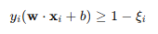
Keterangan:
- w: Bobot
- b: Bias
- Xi: Data Latih / Training
- ξi​: Kesalahan Slack (Kesalahan slack bisa diisi 0 di awal karena belum ada pelanggaran margin yang dihitung, nilainya akan diperbarui selama iterasi)

- Menghitung nilai kesalahan slack
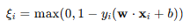
Keterangan:
- yi: Label dari Data Latih / Training

- Update bobot dan bias
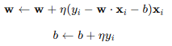
Keterangan:
- η: learning rate (biasanya 0.01 atau 0.001)

- Prediksi Baru
Keterangan:
- sign: memberikan klasifikasi -1 (hyperparameter negatif) atau +1 (hyperparameter positif)
- w: Bobot hasil dari iterasi
- b: Bias hasil dari iterasi
- x: Data baru

Kelebihan dan Kekurangan:
- Kelebihan
- Bekerja baik pada data dengan dimensi tinggi.
- Memiliki toleransi terhadap outlier.
- Dapat menangani data non-linear dengan kernel.
- Memiliki performa yang baik dalam generalisasi.

- Kekurangan
- Lama untuk data besar.
- Parameter kernel dan regularisasi yang harus hati-hati.
- Sulit menangani fitur banyak (dimensi tinggi) pada data besar.

